Caso | Imagen | Algoritmo
1 | 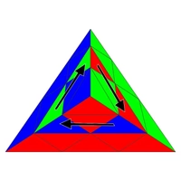 | R U' R' U' R U' R'
2 | 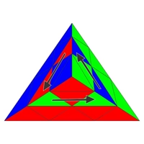 | R U R' U R U R')
3 | 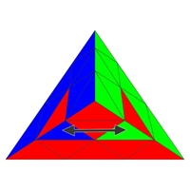 | (L R' L' R) U' R U R'
4 | 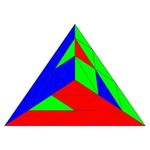 | (L R' L' R ) U R U' R'
5 | 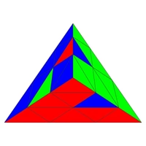 | (R' L R L' ) U R U' R'

